Практическая работа №8 (1). Оказание первой медицинской помощи при травмах и ожогах (ЧАСТЬ 1)

Цель работы: усвоить методику оказания первой медицинской помощи при травмах и при ожогах; научиться применять методику на практике.

Ход работы:
Задание 1: изучить теоретический материал «Оказание помощи при травмах» и ответить на вопросы письменно в тетради:
- Что такое травма?
- Какие травмы выделяют по степени тяжести, кратко их охарактеризовать.
- Описать порядок оказания первой медицинской помощи при травмах (кратко).
- Заполнить таблицу, используя рис 1 (рисунки не зарисовывать!):
Травма, заболевание | Положение пострадавшего

Задание 2: изучить теоретический материал «Оказание помощи при ожогах» и ответить на вопросы письменно в тетради:
- Что такое ожог?
- Какие ожоги выделяют по степеням их тяжести?
- Составить схематично порядок оказания первой медицинской помощи при ожоге.

Теоретический материал

1. Оказание ПМП при травмах.

Травма – нарушение целостности и работы органов, отдельных участков или систем организма, которые возникают из-за внешнего воздействия. Совокупность травм, полученных одной группой населения за конкретный промежуток времени, называют травматизмом.
Абсолютно все травмы классифицируют по степени тяжести.
Существует три степени тяжести, которые определяют терапевтический курс, последующее восстановление и возможную функциональность человеческого организма.
К легким травмам относят ссадины, ушибы, незначительные ранения, которые не влияют на трудоспособность пострадавшего. Пациенту оказывают первую медицинскую помощь и, по необходимости, назначают домашнее лечение. Оно допускает дозированную физическую активность, корректировку рациона питания, употребление медикаментов и тщательный уход за раной.
Травмы средней тяжести наносят больший урон человеческому организму и требуют должного внимания со стороны врача. Терапию составляют основываясь на природе, локализации, интенсивности травмы, и выписывают пострадавшему больничный на период от 10 до 30 дней. Лечение может происходить как в домашних условиях, так и в стационаре.
Тяжелые травмы лишают человека трудоспособности более чем на 30 суток. Это могут быть переломы, нарушения работы органов из-за аварии или неправильного обращения с потенциально опасными предметами. Пострадавший нуждается в госпитализации, полной диагностике организма и наблюдении врачей. Чтобы ликвидировать последствия тяжелых травм может понадобиться операция, пересадка органов, подключение к аппарату жизнедеятельности и прочее.
Травмы классифицируют по природе возникновения и характеру повреждения.
По природе возникновения выделяют такие травмы:
- механические (ссадины, раны, переломы, вывихи);
- физические или термические (ожоги, обморожения, тепловые удары, воздействие тока/молнии, ультрафиолетовых или радиоактивных лучей);
- химические (травматизация щелочами, кислотами, растворителями);
- биологические (поражение бактериальными токсинами);
- психологические (рефлекторное раздражение центральной нервной системы, испуги, срывы).
Как только вы определили разновидность травмы, следует узнать ее характер:
- изолированный (травма одного сегмента организма);
- множественный (повреждение двух и более органов/частей тела);
- комбинированный (комбинация нескольких факторов, к примеру, перелом и обморожение);
- сочетанный (одновременная травматизация костей и внутренних органов);
- открытый (с повреждением кожного покрова);
- закрытый (без повреждения кожного покрова).
Первая медицинская помощь — это комплекс мероприятий, проводимых на месте происшествия и в период доставки пострадавших в лечебное учреждение. Ее могут оказывать пострадавшие сами себе (самопомощь), друг другу (взаимопомощь), а также лица, случайно оказавшиеся на месте происшествия, используя для этих целей стандартные или подручные средства. Действия при оказании первой медицинской помощи относительно не сложны, но своевременное и качественное выполнение их во многом предопределяет дальнейшее состояние пострадавшего.
В комплекс мероприятий входят:
- немедленное прекращение воздействия внешних повреждающих факторов (электрический ток, сдавливание тяжестями, высокая или низкая температура) и извлечение пострадавшего из неблагоприятных условий (горящий дом, водоем и т. д.);
- оказание помощи пострадавшему в зависимости от характера повреждения: остановка кровотечения, введение обезболивающего вещества, наложение по вязки на рану, искусственное дыхание, массаж сердца и т. д.;
- правильная и скорейшая транспортировка пострадавшего в ближайшее лечебное учреждение.
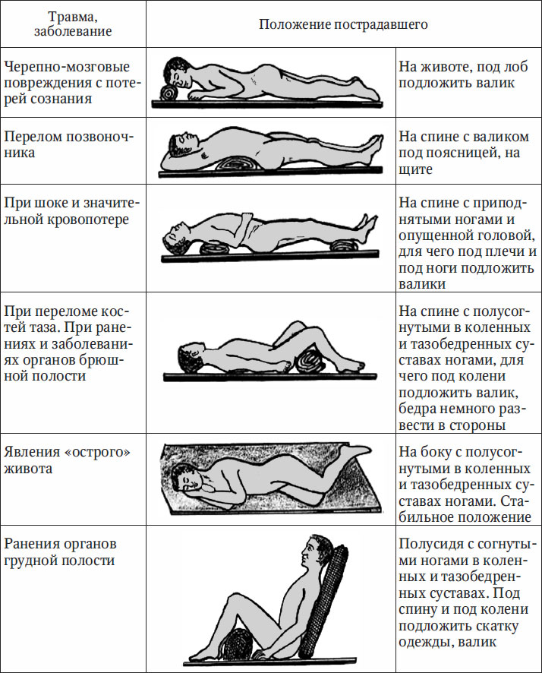
Рис.1

Правильное и своевременное оказание первой медицинской помощи при ранениях и кровотечениях может спасти жизнь, предупредить развитие осложнений и ускорить выздоровление. При этом следует руководствоваться следующими правилами: целесообразность и правильность; быстрота; решительность, спокойствие и обдуманность действии.
Оказавшись на месте происшествия, человек часто располагает только тремя средствами, которые всегда находятся при нем: 1) «светлая» голова — владеющая минимумом знаний для оказания первой медицинской по мощи; 2) «золотые» руки — способные выполнить все, что необходимо в данной ситуации; 3) доброе сердце, которое не оставит пострадавшего в беде. Иначе говоря, не обходимы знания, умение, желание и немного фантазии, а если в распоряжении оказывающего помощь будут еще и дополнительные средства: перевязочный материал, стандартные шины и жгуты, лекарственные препараты и набор простейших медицинских инструментов,— то эта помощь будет еще более эффективной. Однако все это оказывается под рукой далеко не всегда. В таких случаях следует умело применять импровизированные подручные средства. Так, при наложении повязки для остановки кровотечения можно использовать чистый носовой платок, косынку, шарф, простыню, полотенце, нательное белье, поясной ремень. Для иммобилизации (создания неподвижности) конечностей можно использовать палки, доски, пучки камыша и прутьев, зонтик, линейку и прочее. Из лыж, санок и веток деревьев можно изготовить импровизированные носилки.

2. Оказание помощи при ожогах.

Термин «ожог» часто расшифровывают, как повреждение кожи, связанное с действием высоких температур. На самом деле ожогом называется не только повреждение кожи. Правильнее говорить, что при этой травме поражаются ткани организма. Например, случаются ожоги дыхательных путей, пищевода. Ожоговая травма может произойти не только при действии высоких температур (термические ожоги), но и химических веществ (химические ожоги), электрического тока (электрические ожоги).
Ожоги - повреждение тканей, возникающее под действием высокой температуры, электрического тока, кислот, щелочей или ионизирующего излучения. Соответственно различают термические, электрические химические и лучевые ожоги. Термические ожоги встречаются наиболее часто, на них приходится 90-95% всех ожогов.
Тяжесть ожогов определяется площадью и глубиной поражения тканей. В зависимости от глубины поражения различают четыре степени ожогов. Поверхностные ожоги при благоприятных условиях заживают самостоятельно. Глубокие ожоги поражают кроме кожи и глубоколежащие ткани, поэтому при таких ожогах требуется пересадка кожи. У большинства пораженных обычно наблюдается сочетание ожогов различных степеней.
Ожоги различают по степеням:
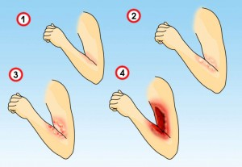
Рис.2
Ожоги 1 степени называют поверхностными. Наблюдается покраснение кожи, припухлость и жгучая боль в области ожога. Эти проявления проходят в течение 3-6 дней, далее начинается шелушение кожи и остается пигментация.
Ожоги 2 степени характеризуются пузырями (волдырями). В области ожоговой травмы сразу или через время появляются пузыри в результате того, что отслаивается поверхностный слой кожи. Пузыри наполнены жидкостью, со временем лопаются. Весь этот процесс сопровождается сильной болью в области ожога, даже после того, как лопнет пузырь. В случае если ожог 2 степени не инфицирован, излечение происходит за 10-15 дней.
Ожоги 3 степени связаны с омертвением (некрозом) глубоких слоев кожи. После таких ожогов остается рубец.
При ожогах 4 степени происходит некроз кожи и глубже лежащих тканей (обугливание). Повреждение может затрагивать подкожную жировую клетчатку, мышцы, сухожилия, кости.
Особенностью ожогов 3 и 4 степени является медленное заживление.
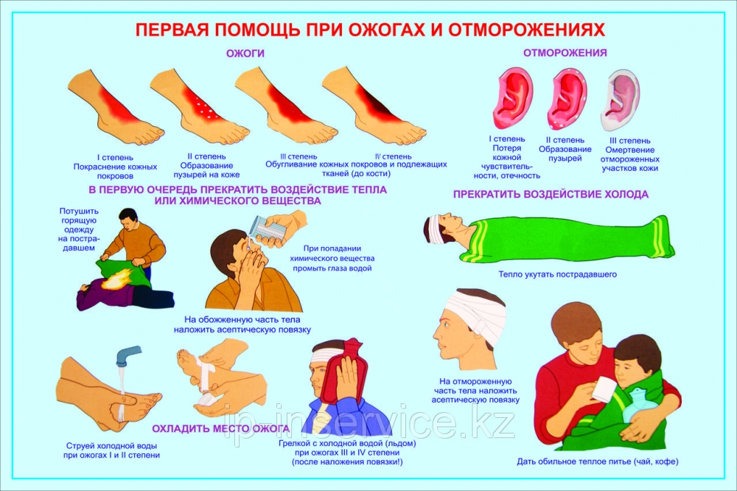
Рис.3

Вдыхание пламени, горячего воздуха и пара может вызвать ожог верхних дыхательных путей и отек гортани с развитием нарушений дыхания. Общее состояние пострадавшего зависит также от обширности ожоговой поверхности. Если площадь ожога превышает 10-15% (у детей более 10%) поверхности тела, у пострадавшего развивается так называемая ожоговая болезнь, первый период которой - ожоговый шок. Первая помощь состоит в прекращении действия поражающего фактора. При ожоге пламенем следует потушить горящую одежду, вынести пострадавшего из зоны пожара, при ожогах горячими жидкостями или расплавленным металлом - быстро удалить одежду с области ожогов. Приставшие к телу части одежды не срывают, а обрезают вокруг и оставляют на месте. Нельзя срезать и срывать образовавшиеся пузыри, касаться ожога руками.
При ожогах отдельных частей тела кожу вокруг ожога протирают водой, а на обожженную поверхность накладывают сухую стерильную повязку. Для прекращения воздействия температурного фактора необходимо быстрое охлаждение пораженного участка тела путем погружения в холодную воду, под струю холодной воды или орошением хлорэтилом.
Химические ожоги кожи возникают в результате попадания на кожу кислот (уксусной, соляной, серной и т.д.), щелочей (едкого натра, нашатырного спирта, негашёной извести). Глубина ожога зависит от концентрации химического агента, температуры и длительности воздействия. Если своевременно не будет оказана первая медицинская помощь, химические ожоги могут существенно углубиться за 20-30 минут. Углублению и распространению ожогов способствует также пропитанная кислотой или щелочью одежда. При попадании на кожу концентрированных кислот на коже и слизистых оболочках быстро возникает сухой тёмно-коричневый или чёрный струп с чётко ограниченными краями, а при попадании концентрированных щелочей - влажный серовато-грязного цвета струп без чётких очертаний. В этом случае необходимо быстро удалить обрывки одежды, пропитанные химическим агентом. Необходимо снизить концентрацию химических веществ на коже. Для этого кожу обильно промывают проточной водой в течение 20-30 минут.
При ожогах кислотами после промывания водой можно использовать щелочные растворы (2-3%-ный раствор питьевой соды - гидрокарбоната натрия - в мыльной воде) или наложить стерильную салфетку, смоченную слабым щелочным раствором. При ожогах серной кислотой воду использовать не рекомендуется, т.к. в этом случае происходит выделение тепла, что может усилить ожог.
При ожогах щелочью также после промывания водой можно использовать для обработки ожоговой поверхности слабые растворы кислот (1-2%-ный раствор уксусной или лимонной кислоты). Желательно дать обезболивающие препараты и обязательно направить пострадавшего в ожоговое отделение. В случае пропитывания одежды химически активным веществом нужно быстро удалить ее. Противопоказаны какие-либо действия на ожоговых ранах.
С целью обезболивания пострадавшему дают анальгин (пенталгин, темпалгин, седалгин). При больших отравлениях пострадавший принимает 2-3 таблетки ацетилсалициловой кислоты (аспирина) и 1 таблетку димедрола.
До прибытия врача дают пить горячий чай и кофе, щелочную минеральную воду (500-2000 мл) или следующие растворы: раствор гидрокарбоната натрия (пищевая сода) 1/2 чайной ложечки, хлорида натрия (поваренная соль) 1 чайная ложечка на 1 литр воды; раствор чая, на 1 литр которого добавляют 1 чайную ложечку поваренной соли, 2/3 чайной ложечки гидрокарбоната или нитрата натрия.
Химические ожоги (кислотами и щелочами) глаз возникают при случайном попадании в глаза кислот и щелочей в виде растворов, капель, порошков.
При попадании в глаза концентрированных кислот и щелочей у человека появляются сильные боли в глазах, светобоязнь, ухудшение зрения. Объективно определяется резкое покраснение слизистой оболочки глаза, помутнение роговицы.
При химическом ожоге глаз в порядке первой неотложной помощи необходимо тот час же вымыть лицо с закрытыми глазами, а затем, промыть глаза проточной водой в течение 10-15 минут. Для этого можно направить на глаз струю из водопроводного крана или просто лить на него воду из любого чистого сосуда, промывать можно также из резинового баллончика, стеклянной (глазной) ванночки и т.д. Можно использовать и комок чистой ваты, которую вначале погружают в воду, а затем, не отжимая, проводят им от наружного конца глаза к внутреннему, едва касаясь его.
При ожогах кислотами, если есть возможность, к воде немного добавляют пищевой соды (2%-ный содовый раствор). При ожогах щелочами можно промыть глаза слабым (1-2%) раствором уксусной кислоты, 2%-ным раствором борной кислоты или молоком.
При сильных болях пострадавшему необходимо дать внутрь обезболивающие таблетки (анальгин 1-2 таблетки), а в глаза закапать10-30%-ный раствор сульфацила натрия (альбуцид), 2%-ный раствор новокаина или 0,25-0,5%-ный раствор дикаина. После этого пострадавшего надо немедленно отправить в стационар.

